TRƯỜNG ĐẠI HỌC CÔNG NGHỆ ĐÔNG Á
KHOA CÔNG NGHỆ THÔNG TIN


BÀI TẬP LỚN

HỌC PHẦN: HỆ QUẢN TRỊ CSDL VỚI ORACLE
MÃ ĐỀ THI: 18
TÊN ĐỀ TÀI: XÂY DỰNG CƠ SỞ DỮ LIỆU CHO
PHẦN MỀM QUẢN LÝ CÀ PHÊ
LỚP TÍN CHỈ: HQTCO.03.K13.09.LH.C04.1_LT

Giảng viên hướng dẫn: ThS.Trần Thị Thúy Hằng
Danh sách sinh viên thực hiện: Nhóm 14
STT | Mã sinh viên | Sinh viên thực hiện | Lớp hành chính
1 | 20223155 | Nguyễn Trí Dũng | DCCNTT13.10.16
2 | 20223110 | Nguyễn Văn Duy | DCCNTT13.10.16
3 | 20223011 | Hoàng Ngọc Thành | DCCNTT13.10.16

Bắc Ninh - 2025
MỤC LỤC
DANH MỤC BẢNG BIỂU 4
DANH MỤC HÌNH ẢNH 7
Mở Đầu 8
1. Giới thiệu tổng quan đề tài 8
1.1. Lý do chọn đề tài, tính thực tiễn hoặc cấp thiết. 8
1.2. Mục tiêu chung của đề tài. 8
1.3. Tổng quan chức năng chính của hệ thống. 9
2. Danh sách thành viên và phân công công việc 10
Chương I. Cơ Sở Lý Thuyết 12
1.1. Giới thiệu Hệ quản trị cơ sở dữ liệu 12
1.1.1. Oracle Database 12
1.1.2. PL/SQL 13
1.2. Giới thiệu công cụ sử dụng 13
1.2.1. SQL Developer 13
1.2.2. VSCode Studio 2022 14
1.2.3. Draw.io 15
Chương II. Thiết Kế và Xây Dựng CSDL Ứng Dụng 16
2.1. Mô tả chức năng ứng dụng 16
2.2. Thiết kế CSDL 16
2.3. Truy vấn SQL 20
2.4. Lập trình PL/SQL 33
2.5. Quản trị người dùng & sao lưu 72
2.5.1. Tạo User mới 72
2.5.2. Cấp quyền (GRANT) 73
2.5.3. Thu hồi quyền (REVOKE) 73
2.5.4. Xóa User (nếu cần) 73
2.5.5. Backup bằng expdp (Data Pump Export) 73
2.5.6. Phục hồi bằng impdp (Data Pump Import) 73
2.5.7. Tạo DIRECTORY cho xuất/nhập 74
2.5.8. Backup bảng cụ thể 74
Chương III. Kết luận 75
Tài liệu tham khảo 77

DANH MỤC BẢNG BIỂU
Bảng 1. 1: Bảng CRUD tổng quát của quản trị viên 9
Bảng 1. 2: Bảng chức năng của nhân viên 9
Bảng 1. 3: Bảng phân công công việc 10
Bảng 2. 1: Bảng mô tả cấu trúc bảng Employees 17
Bảng 2. 2: Bảng mô tả cấu trúc bảng Accounts 18
Bảng 2. 3: Bảng mô tả cấu trúc bảng Categories 18
Bảng 2. 4: Bảng mô tả cấu trúc bảng Product 19
Bảng 2. 5: Bảng mô tả cấu trúc bảng Invoices 20
Bảng 2. 6: Truy vấn cơ bản 1 20
Bảng 2. 7: Truy vấn cơ bản 2 21
Bảng 2. 8: Truy vấn cơ bản 3 22
Bảng 2. 9: Truy vấn cơ bản 4 22
Bảng 2. 10: Truy vấn cơ bản 5 23
Bảng 2. 11: Truy vấn lồng nhau 1 24
Bảng 2. 12: Truy vấn lồng nhau 2 24
Bảng 2. 13: Truy vấn lồng nhau 3 25
Bảng 2. 14: Truy vấn lồng nhau 4 26
Bảng 2. 15: Truy vấn lồng nhau 5 26
Bảng 2. 16: Truy vấn lồng nhau 6 27
Bảng 2. 17: Truy vấn có nhóm 1 28
Bảng 2. 18: Truy vấn có nhóm 2 29
Bảng 2. 19: Truy vấn có nhóm 3 30
Bảng 2. 20: Truy vấn có nhóm 4 30
Bảng 2. 21: Hàm tổng hợp 1 31
Bảng 2. 22: Hàm tổng hợp 2 32
Bảng 2. 23: Hàm tổng hợp 3 33
Bảng 2. 24: Hàm views 1 33
Bảng 2. 25: Hàm views 2 34
Bảng 2. 26: Hàm views 3 35
Bảng 2. 27: Hàm views 4 36
Bảng 2. 28: Hàm views 5 37
Bảng 2. 29: Hàm views 6 37
Bảng 2. 30: Hàm 1 38
Bảng 2. 31: Hàm 2 39
Bảng 2. 32: Hàm 3 40
Bảng 2. 33: Hàm 4 41
Bảng 2. 34: Hàm 5 42
Bảng 2. 35: Procedures Check tài khoản đăng nhập 43
Bảng 2. 36: Procedures Tạo tài khoản nhân viên 45
Bảng 2. 37: Procedures Đổi mật khẩu của account 48
Bảng 2. 38: Procedures Thêm danh mục mới 49
Bảng 2. 39: Procedures Cập nhật thông tin danh mục 50
Bảng 2. 40: Procedures Xóa danh mục 52
Bảng 2. 41: Procedures Tạo sản phẩm mới 52
Bảng 2. 42: Procedures Cập nhật sản phẩm 54
Bảng 2. 43: Procedures Xóa sản phẩm 56
Bảng 2. 44: Procedures Tạo hóa đơn mới 57
Bảng 2. 45: Procedures Cập nhật hóa đơn 59
Bảng 2. 46: Procedures Xóa hóa đơn 60
Bảng 2. 47: Procedures Cập nhật nhân viên 61
Bảng 2. 48: Procedures Khoá nhân viên 63
Bảng 2. 49: Procedures thống kê báo cáo 64
Bảng 2. 50: Trigger ghi log khi thêm danh mục 67
Bảng 2. 51: Trigger kiểm tra tên danh mục trùng lặp khi thêm mới 68
Bảng 2. 52: Trigger lưu lại thông tin trước khi sửa sản phẩm 70

DANH MỤC HÌNH ẢNH
Hình 1. 1: Hình minh họa Oracle 12
Hình 1. 2: Hình ảnh minh họa PL/SQL 13
Hình 1. 3: Hình ảnh minh họa SQL Developer 14
Hình 1. 4: Hình ảnh minh họa VSCode Studio 2022 14
Hình 1. 5: Hình ảnh minh họa Draw.io 15
Hình 2. 1: Sơ đồ ERD 17

Mở Đầu

1. Giới thiệu tổng quan đề tài

1.1. Lý do chọn đề tài, tính thực tiễn hoặc cấp thiết.
Trong thời đại công nghệ số hiện nay, ngành dịch vụ ăn uống, đặc biệt là các quán cà phê, đang phát triển mạnh mẽ. Tuy nhiên, việc quản lý quán cà phê theo phương pháp thủ công thường gặp nhiều bất cập như sai sót trong ghi chép, khó khăn trong việc kiểm soát doanh thu, tồn kho và chất lượng dịch vụ. Điều này ảnh hưởng trực tiếp đến hiệu quả kinh doanh và sự hài lòng của khách hàng.
Theo thông tin từ trang PosApp, phần mềm quản lý quán cà phê giúp tối ưu hóa quy trình order và tính tiền, hỗ trợ thanh toán đa phương thức, quản lý nguyên liệu và pha chế hiệu quả, nâng cao chất lượng phục vụ khách hàng. Việc sử dụng phần mềm quản lý giúp quán cà phê tự động hóa quy trình order, thanh toán, in hóa đơn, đồng bộ đơn hàng giữa các bộ phận Order - Pha chế - Thu ngân, giúp món được chế biến đúng yêu cầu khách, thanh toán chính xác.
Ngoài ra, theo Faceworks, phần mềm quản lý quán cà phê cung cấp các tính năng như quản lý menu, quản lý kho hàng, quản lý quy trình pha chế đồ uống, quản lý khách hàng, quản lý bán hàng và quản lý tài chính. Những tính năng này giúp chủ quán kiểm soát chặt chẽ hoạt động kinh doanh, giảm thiểu thất thoát và nâng cao hiệu quả quản lý.
Từ những lý do trên, việc xây dựng phần mềm quản lý quán cà phê không chỉ đáp ứng nhu cầu thực tiễn mà còn là một đề tài có tính ứng dụng cao trong lĩnh vực công nghệ thông tin. Đề tài này không chỉ giúp sinh viên áp dụng kiến thức đã học vào thực tế mà còn góp phần nâng cao hiệu quả kinh doanh cho các quán cà phê.

1.2. Mục tiêu chung của đề tài.
Thiết kế cơ sở dữ liệu tối ưu cho phần mềm quản lý quán cà phê.
Xây dựng các bảng dữ liệu, mối quan hệ giữa các bảng một cách hợp lý, khoa học.
Thực hiện các thao tác CRUD (Tạo, Đọc, Cập nhật, Xóa) dữ liệu bằng ngôn ngữ SQL trên Oracle.
Phát triển các chức năng quản lý như: danh mục sản phẩm, hóa đơn, tài khoản, nhân viên…
Hỗ trợ các chức năng tìm kiếm và thống kê báo cáo phục vụ công tác quản lý.

1.3. Tổng quan chức năng chính của hệ thống.
Hệ thống phần mềm quản lý quán cà phê được thiết kế với các chức năng chính sau, phân quyền theo hai nhóm người dùng: Administrator (Quản trị viên) và Employee (Nhân viên):

a, Nhóm chức năng CRUD:
Bảng 1. 1: Bảng CRUD tổng quát của quản trị viên
STT | Chức năng | Người dùng | Mô tả chung
1 | Quản lý danh mục (Categories) | Administrator | Thêm, sửa, xoá danh mục sản phẩm (Cà phê, Nước ép...)
2 | Quản lý sản phẩm (Products) | Administrator | Thêm, sửa, xoá sản phẩm thuộc danh mục
3 | Quản lý nhân viên (Employees) | Administrator | Sửa thông tin nhân viên, khoá tài khoản khi cần thiết
4 | Quản lý tài khoản (Accounts) | Administrator | Thêm, sửa, xoá tài khoản đăng nhập
5 | Quản lý hoá đơn (Invoices) | Administrator + Employee | Thêm mới, sửa hoặc xoá hóa đơn bán hàng

b, Nhóm chức năng nhân viên:
Bảng 1. 2: Bảng chức năng của nhân viên
STT | Chức năng | Nhân viên | Mô tả chung
1 | Đăng nhập | Administrator + Employee | Xác thực người dùng vào hệ thống
2 | Mua hàng | Employee | Tạo hóa đơn bán hàng, chọn sản phẩm
3 | Đổi mật khẩu | Employee | Đổi mật khẩu cá nhân
4 | Đăng ký tài khoản | Employee | Tạo tài khoản cho nhân viên mới (nếu được cấp quyền)

c, Chức năng tìm kiếm:
Tìm nhanh theo từ khóa: Tìm kiếm theo tên sản phẩm, tên danh mục, tên nhân viên…
Tìm nâng cao theo tiêu chí: Lọc theo giá, tên (A → Z), hoặc các thuộc tính khác.

d, Chức năng thống kê / báo cáo:
Thống kê doanh thu theo ngày.
Thống kê doanh thu theo tháng.
Liệt kê các mặt hàng bán chạy nhất.
Thống kê nhân viên bán hàng giỏi, theo số lượng hóa đơn hoặc doanh thu.

2. Danh sách thành viên và phân công công việc
Bảng 1. 3: Bảng phân công công việc
STT | Họ và tên | Mã sinh viên | Vai trò chính | Nhiệm vụ cụ thể
1 | Nguyễn Trí Dũng | 20223155 | Trưởng nhóm, Thiết kế CSDL | - Phân tích yêu cầu hệ thống  - Thiết kế mô hình ERD  - Phân công công việc cho các thành viên
2 | Nguyễn Văn Duy | 20223155 | Lập trình PL/SQL | - Viết các thủ tục (Procedures), hàm (Functions)
3 | Hoàng Ngọc Thành | 20223155 | Lập trình PL/SQL | - Tạo và quản lý các View  - Viết các hàm Trigger

Chương I. Cơ Sở Lý Thuyết

Giới thiệu Hệ quản trị cơ sở dữ liệu

Oracle Database
Trong bài tập lớn này, nhóm chúng em lựa chọn sử dụng Oracle Database – một trong những hệ quản trị cơ sở dữ liệu (HQT CSDL) mạnh mẽ và phổ biến nhất hiện nay, đặc biệt phù hợp cho các ứng dụng doanh nghiệp với quy mô từ nhỏ đến lớn. Cùng với đó, nhóm sử dụng PL/SQL (Procedural Language/SQL) – ngôn ngữ lập trình mở rộng của SQL do Oracle phát triển, hỗ trợ xử lý logic phức tạp trong cơ sở dữ liệu.

Hình 1. 1: Hình minh họa Oracle
Tổng quan về Oracle Database là một HQT CSDL quan hệ (RDBMS – Relational Database Management System) do hãng Oracle Corporation phát triển. Đây là một hệ thống mạnh mẽ, được sử dụng rộng rãi trong các tổ chức tài chính, doanh nghiệp lớn, chính phủ, và nhiều lĩnh vực khác nhờ vào khả năng mở rộng, bảo mật và hiệu năng cao.
Trong bài này, nhóm sử dụng phiên bản Oracle Database 21c – một trong những phiên bản ổn định và lâu dài (Long Term Support) được khuyến nghị dùng trong các môi trường doanh nghiệp và giáo dục. Các đặc trưng nổi bật của Oracle Database:
- Quản lý dữ liệu mạnh mẽ: Hỗ trợ các loại dữ liệu phức tạp, khả năng kiểm soát truy cập, sao lưu, khôi phục và tối ưu hóa hiệu suất.
- Tính toàn vẹn dữ liệu cao: Hỗ trợ ràng buộc khóa chính, khóa ngoại, kiểm tra dữ liệu đầu vào và trigger để đảm bảo dữ liệu nhất quán.
- Bảo mật cao: Có các cơ chế bảo mật nâng cao như mã hóa dữ liệu, phân quyền truy cập, kiểm tra lịch sử thao tác.
- Khả năng mở rộng và đồng thời: Hỗ trợ nhiều người dùng truy cập cùng lúc với cơ chế quản lý giao dịch và khóa (transaction & locking) chặt chẽ.
- Tích hợp với PL/SQL: PL/SQL cho phép viết các chương trình logic (thủ tục, hàm, trigger) chạy trực tiếp trên server, giảm thiểu độ trễ và tăng hiệu quả xử lý.

PL/SQL
PL/SQL là ngôn ngữ lập trình thủ tục tích hợp với SQL, được Oracle phát triển nhằm bổ sung khả năng lập trình vào SQL. Một số đặc điểm nổi bật:
Tích hợp chặt chẽ với SQL: Cho phép thực hiện các truy vấn SQL trong các khối lệnh logic.
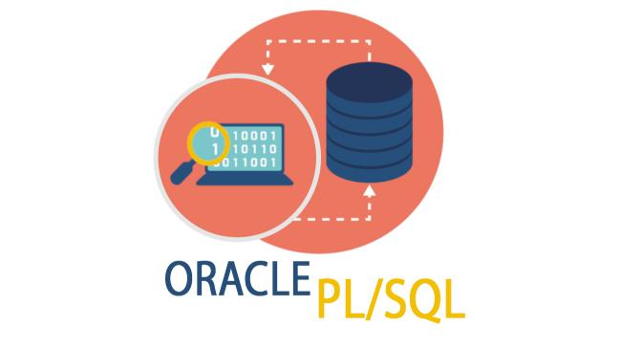
Hình 1. 2: Hình ảnh minh họa PL/SQL
Hỗ trợ lập trình hướng thủ tục: Có thể khai báo biến, vòng lặp, điều kiện, xử lý ngoại lệ.
Tái sử dụng mã: Thông qua các thủ tục, hàm, gói và trigger.
Cải thiện hiệu năng: Vì mã PL/SQL chạy trong server nên giảm được chi phí truyền dữ liệu qua lại giữa ứng dụng và cơ sở dữ liệu.

Giới thiệu công cụ sử dụng
Trong quá trình thực hiện bài tập lớn, nhóm sử dụng ba công cụ chính để thiết kế, lập trình và trình bày mô hình cơ sở dữ liệu, bao gồm: SQL Developer, Visual Studio Code 2022, và Draw.io.

1.2.1. SQL Developer
SQL Developer là một công cụ miễn phí do Oracle cung cấp, hỗ trợ quản trị cơ sở dữ liệu và viết mã PL/SQL một cách thuận tiện. Đây là phần mềm tích hợp giao diện đồ họa (GUI), giúp người dùng thực hiện các truy vấn SQL, quản lý bảng, thủ tục, trigger và dữ liệu một cách trực quan. Tính năng nổi bật:
Kết nối và quản lý nhiều cơ sở dữ liệu Oracle cùng lúc.
Soạn thảo, chạy và debug mã PL/SQL.
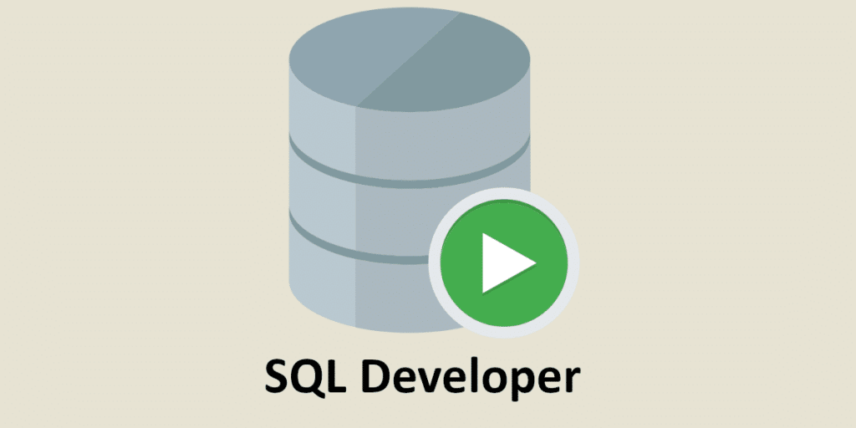
Hình 1. 3: Hình ảnh minh họa SQL Developer
Xem cấu trúc bảng, dữ liệu, quan hệ giữa các đối tượng.
Hỗ trợ xuất dữ liệu và sao lưu.
Phiên bản sử dụng: Oracle SQL Developer 21.4.3

1.2.2. VSCode Studio 2022
Visual Studio Code (VSCode) là một trình soạn thảo mã nguồn mạnh mẽ, hỗ trợ đa nền tảng và đa ngôn ngữ lập trình. Trong đề tài này, nhóm sử dụng VSCode để viết tài liệu markdown, soạn báo cáo định dạng văn bản và hỗ trợ làm việc với các tập tin SQL hoặc PL/SQL. Tính năng nổi bật:
Giao diện gọn nhẹ, hỗ trợ mở nhiều tệp cùng lúc
Hỗ trợ highlight và gợi ý cú pháp PL/SQL khi cài plugin.
Tích hợp hệ thống quản lý phiên bản Git.

Hình 1. 4: Hình ảnh minh họa VSCode Studio 2022
Phù hợp cho việc biên soạn tài liệu, đặc biệt là viết báo cáo.
Phiên bản sử dụng: Visual Studio Code 1.77 (2022)

1.2.3. Draw.io
Draw.io (nay còn gọi là diagrams.net) là một công cụ trực tuyến dùng để vẽ sơ đồ, lưu đồ và mô hình ERD (Entity Relationship Diagram) phục vụ thiết kế cơ sở dữ liệu. Tính năng nổi bật:
Miễn phí, dễ sử dụng, hỗ trợ vẽ sơ đồ ERD, Use Case, Flowchart...
Tích hợp lưu trữ trên Google Drive, OneDrive hoặc máy tính cá nhân.

Hình 1. 5: Hình ảnh minh họa Draw.io
Cho phép xuất sơ đồ sang nhiều định dạng như PNG, PDF, XML.
Hữu ích cho việc trình bày mô hình thực thể quan hệ một cách trực quan trong báo cáo bài giảng.
Phiên bản sử dụng: Draw.io bản web – online

Chương II. Thiết Kế và Xây Dựng CSDL Ứng Dụng

2.1. Mô tả chức năng ứng dụng
Các chức năng nên được mô tả theo nhóm:
Chức năng CRUD (Thêm/Sửa/Xoá dữ liệu): Quản lý danh mục (Categories)
Chức năng CRUD (Thêm/Sửa/Xoá dữ liệu): Quản lý sản phẩm (Product)
Chức năng CRUD (Sửa/Khóa dữ liệu): Quản lý nhân viên (Employees)
Chức năng CRUD (Thêm/Sửa/Xoá dữ liệu): Quản lý tài khoản (Accounts)
Chức năng CRUD (Thêm/Sửa/Xoá dữ liệu): Quản lý hóa đơn (Invoices)
Chức năng Đăng nhập
Chức năng Mua hàng
Chức năng Đổi mật khẩu
Chức năng Đăng ký
Tìm kiếm:
Tìm nhanh theo từ khoá (tên sản phẩm, tên danh mục, tên nhân viên...).
Tìm nâng cao theo tiêu chí (giá, A -> Z,...).
Thống kê/Báo cáo: Thống kê doanh thu ngày, thống kê doanh thu tháng, mặt hàng bán chạy, nhân viên bán được hàng nhiều...

2.2. Thiết kế CSDL
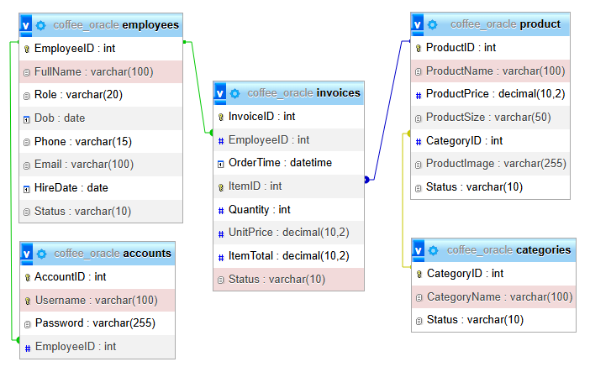
Hình 2. 1: Sơ đồ ERD
Mô tả các bảng dữ liệu:
Bảng 2. 1: Bảng mô tả cấu trúc bảng Employees
Tên trường | Mô tả | Kiểu dữ liệu | Khóa Chính | Khóa Ngoại | Ràng buộc
EmployeeID | Mã nhân viên | NUMBER | Primary Key
FullName | Họ và tên nhân viên | VARCHAR2(100) |  |  | NOT NULL
Role | Vai trò (Chức vụ) | VARCHAR2(20)
Dob | Ngày sinh | DATE
Phone | Số điện thoại | VARCHAR2(15)
Email | Email | VARCHAR2(100)
HireDate | Ngày vào làm | DATE
Status | Trạng thái làm việc | VARCHAR2(10) |  |  | DEFAULT 'Active'

Bảng 2. 2: Bảng mô tả cấu trúc bảng Accounts
Tên trường | Mô tả | Kiểu dữ liệu | Khóa Chính | Khóa Ngoại | Ràng buộc
AccountID | Mã tài khoản | NUMBER | Primary Key
Username | Tên đăng nhập | VARCHAR2(100) |  |  | NOT NULL, UNIQUE
Password | Mật khẩu | VARCHAR2(255) |  |  | NOT NULL
EmployeeID | Mã nhân viên liên kết | NUMBER |  | fk_accounts_employee | Tham chiếu Employees(EmployeeID)

Bảng 2. 3: Bảng mô tả cấu trúc bảng Categories
Tên trường | Mô tả | Kiểu dữ liệu | Khóa Chính | Khóa Ngoại | Ràng buộc
CategoryID | Mã danh mục | NUMBER | Primary Key
CategoryName | Tên danh mục | VARCHAR2(100) |  |  | NOT NULL
Status | Trạng thái danh mục | VARCHAR2(10) |  |  | DEFAULT 'Active'

Bảng 2. 4: Bảng mô tả cấu trúc bảng Product
Tên trường | Mô tả | Kiểu dữ liệu | Khóa Chính | Khóa Ngoại | Ràng buộc
ProductID | Mã sản phẩm | NUMBER | Primary Key
ProductName | Tên sản phẩm | VARCHAR2(100) |  |  | NOT NULL
ProductPrice | Giá sản phẩm | NUMBER(10, 2) |  |  | NOT NULL
ProductSize | Kích thước sản phẩm | VARCHAR2(50)
CategoryID | Mã danh mục sản phẩm | NUMBER |  | fk_product_category | Tham chiếu Categories(CategoryID)
ProductImage | Hình ảnh sản phẩm | VARCHAR2(255)
Status | Trạng thái sản phẩm | VARCHAR2(10) |  |  | DEFAULT 'Active'

Bảng 2. 5: Bảng mô tả cấu trúc bảng Invoices
Tên trường | Mô tả | Kiểu dữ liệu | Khóa Chính | Khóa Ngoại | Ràng buộc
InvoiceID | Mã hóa đơn | NUMBER | Primary Key
EmployeeID | Mã nhân viên lập hóa đơn | NUMBER |  | fk_invoice_employee | Tham chiếu Employees(EmployeeID)
OrderTime | Thời gian đặt hàng | DATE |  |  | DEFAULT SYSDATE
ItemID | Mã sản phẩm trong hóa đơn | NUMBER |  | fk_invoice_item | Tham chiếu Product(ProductID)
Quantity | Số lượng | NUMBER |  |  | DEFAULT 1
UnitPrice | Giá đơn vị | NUMBER(10, 2)
ItemTotal | Thành tiền | NUMBER(10, 2)
Status | Trạng thái hóa đơn | VARCHAR2(10) |  |  | DEFAULT 'Unpaid'

2.3. Truy vấn SQL
- Truy vấn cơ bản (SELECT, WHERE,...)
Bảng 2. 6: Truy vấn cơ bản 1
Chức năng cơ bản 1: Liệt kê tất cả các sản phẩm thuộc danh mục "Trà"
Câu lệnh | SELECT p.ProductID, p.ProductName, p.ProductPrice, p.ProductSize  FROM Product p  JOIN Categories c ON p.CategoryID = c.CategoryID  WHERE c.CategoryName = 'Trà';
Hình ảnh thực tế | 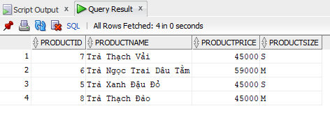

Bảng 2. 7: Truy vấn cơ bản 2
Chức năng cơ bản 2: Tìm thông tin nhân viên có vai trò là "Administrator" và đang làm việc (Status = 'Active')
Câu lệnh | SELECT EmployeeID, FullName, Role, HireDate  FROM Employees  WHERE Role = 'Administrator' AND Status = 'Active';
Hình ảnh thực tế | 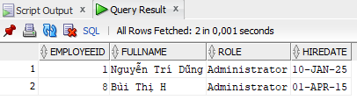

Bảng 2. 8: Truy vấn cơ bản 3
Chức năng cơ bản 3: Liệt kê các hóa đơn đã thanh toán (Paid), sắp xếp theo thời gian giảm dần
Câu lệnh | SELECT DISTINCT InvoiceID, EmployeeID, OrderTime, Status  FROM Invoices  WHERE Status = 'Paid'  ORDER BY OrderTime DESC;
Hình ảnh thực tế | 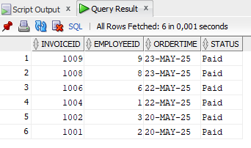

Bảng 2. 9: Truy vấn cơ bản 4
Chức năng cơ bản 4: Thống kê tổng tiền đã bán được theo từng sản phẩm
Câu lệnh | SELECT p.ProductName, SUM(i.Quantity) AS TotalSold, SUM(i.ItemTotal) AS TotalRevenue  FROM Invoices i  JOIN Product p ON i.ItemID = p.ProductID  WHERE i.Status = 'Paid'  GROUP BY p.ProductName  ORDER BY TotalRevenue DESC;
Hình ảnh thực tế | 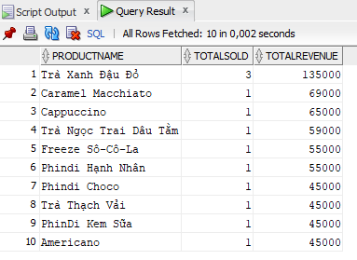

Bảng 2. 10: Truy vấn cơ bản 5
Chức năng cơ bản 5: Liệt kê các tài khoản và tên đầy đủ của nhân viên tương ứng
Câu lệnh | SELECT a.Username, e.FullName, e.Role  FROM Accounts a  JOIN Employees e ON a.EmployeeID = e.EmployeeID;
Hình ảnh thực tế | 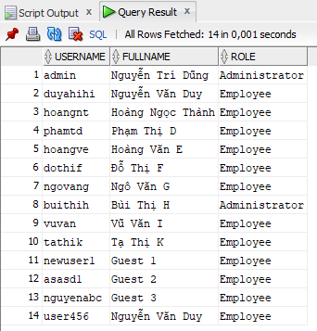

- Truy vấn lồng nhau (subquery)
Bảng 2. 11: Truy vấn lồng nhau 1
Chức năng 1: Sản phẩm có giá cao hơn giá trung bình
Câu lệnh | SELECT ProductName  FROM Product  WHERE ProductPrice > (  SELECT AVG(ProductPrice) FROM Product  );
Hình ảnh thực tế | 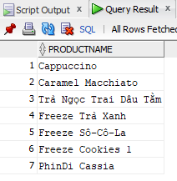

Bảng 2. 12: Truy vấn lồng nhau 2
Chức năng 2: Nhân viên có tài khoản nhưng chưa lập hóa đơn nào
Câu lệnh | SELECT FullName  FROM Employees  WHERE EmployeeID IN (  SELECT EmployeeID FROM Accounts  )  AND EmployeeID NOT IN (  SELECT DISTINCT EmployeeID FROM Invoices  );
Hình ảnh thực tế | 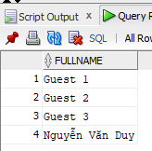

Bảng 2. 13: Truy vấn lồng nhau 3
Chức năng 3: Nhân viên có số hóa đơn nhiều hơn trung bìnb
Câu lệnh | SELECT FullName  FROM Employees  WHERE EmployeeID IN (  SELECT EmployeeID  FROM Invoices  GROUP BY EmployeeID  HAVING COUNT(*) > (  SELECT AVG(sohd)  FROM (  SELECT COUNT(*) AS sohd  FROM Invoices  GROUP BY EmployeeID  )  )  );
Hình ảnh thực tế | 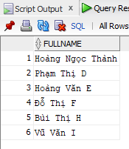

Bảng 2. 14: Truy vấn lồng nhau 4
Chức năng 4: Tìm các hóa đơn có tổng thành tiền (ItemTotal) cao hơn tổng trung bình tất cả hóa đơn
Câu lệnh | SELECT *  FROM Invoices  WHERE ItemTotal > (  SELECT AVG(ItemTotal)  FROM Invoices  );
Hình ảnh thực tế | 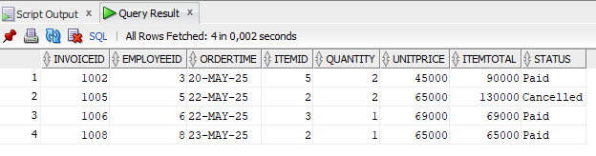

Bảng 2. 15: Truy vấn lồng nhau 5
Chức năng 5: Danh mục không có sản phẩm nào
Câu lệnh | SELECT CategoryName  FROM Categories  WHERE CategoryID NOT IN (  SELECT DISTINCT CategoryID FROM Product  );
Hình ảnh thực tế | 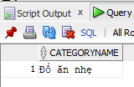

Bảng 2. 16: Truy vấn lồng nhau 6
Chức năng 6: Sản phẩm có giá thấp nhất trong từng danh mục
Câu lệnh | SELECT ProductName  FROM Product p  WHERE ProductPrice = (  SELECT MIN(ProductPrice)  FROM Product  WHERE CategoryID = p.CategoryID  );
Hình ảnh thực tế | 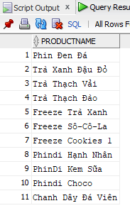

- Truy vấn có nhóm (GROUP BY, HAVING,...)
Bảng 2. 17: Truy vấn có nhóm 1
Chức năng 1: Thống kê tổng doanh thu theo từng nhân viên
(chỉ tính đơn đã thanh toán)
Câu lệnh | SELECT  e.FullName,  SUM(i.ItemTotal) AS TotalRevenueFROM  Invoices iJOIN  Employees e ON i.EmployeeID = e.EmployeeIDWHERE  i.Status = 'Paid'GROUP BY  e.FullNameORDER BY  TotalRevenue DESC;
Hình ảnh thực tế | 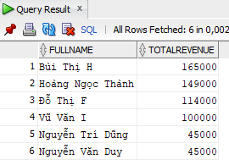

Bảng 2. 18: Truy vấn có nhóm 2
Chức năng 2: Doanh thu theo từng loại danh mục sản phẩm
(chỉ tính đơn đã thanh toán)
Câu lệnh | SELECT  c.CategoryName,  SUM(i.ItemTotal) AS RevenueByCategoryFROM  Invoices iJOIN  Product p ON i.ItemID = p.ProductIDJOIN  Categories c ON p.CategoryID = c.CategoryIDWHERE  i.Status = 'Paid'GROUP BY  c.CategoryNameORDER BY  RevenueByCategory DESC;
Hình ảnh thực tế | 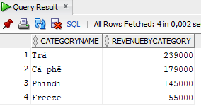

Bảng 2. 19: Truy vấn có nhóm 3
Chức năng 3: Số lượng sản phẩm đã bán ra theo tên sản phẩm (chỉ Paid)
Câu lệnh | SELECT  p.ProductName,  SUM(i.Quantity) AS TotalSoldFROM  Invoices iJOIN  Product p ON i.ItemID = p.ProductIDWHERE  i.Status = 'Paid'GROUP BY  p.ProductNameHAVING  SUM(i.Quantity) >= 2 -- Lọc ra những sản phẩm bán từ 2 cái trở lênORDER BY  TotalSold DESC;
Hình ảnh thực tế | 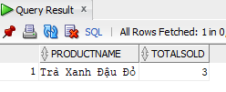

Bảng 2. 20: Truy vấn có nhóm 4
Chức năng 4: Thống kê tổng tiền hóa đơn theo trạng thái đơn hàng
(Paid, Unpaid, Cancelled)
Câu lệnh | SELECT  i.Status,  SUM(i.ItemTotal) AS TotalAmountFROM  Invoices iGROUP BY  i.StatusORDER BY  TotalAmount DESC;
Hình ảnh thực tế | 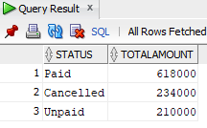

- Dùng hàm tổng hợp (SUM, COUNT, AVG,...)
Bảng 2. 21: Hàm tổng hợp 1
Chức năng 1: Số lượng đơn hàng đã xử lý bởi từng nhân viên
Câu lệnh | SELECT  e.FullName,  COUNT(DISTINCT i.InvoiceID) AS Num_Invoices  FROM  Invoices i  JOIN  Employees e ON i.EmployeeID = e.EmployeeID  GROUP BY  e.FullName  ORDER BY  Num_Invoices DESC;
Hình ảnh thực tế | 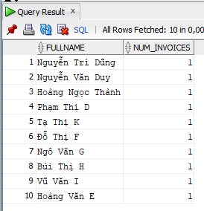

Bảng 2. 22: Hàm tổng hợp 2
Chức năng 2: Giá trung bình của sản phẩm theo từng danh mục
Câu lệnh | SELECT  c.CategoryName,  ROUND(AVG(p.ProductPrice), 2) AS Avg_Price  FROM  Product p  JOIN  Categories c ON p.CategoryID = c.CategoryID  GROUP BY  c.CategoryName  ORDER BY  Avg_Price DESC;
Hình ảnh thực tế | 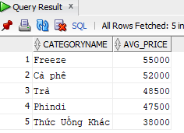

Bảng 2. 23: Hàm tổng hợp 3
Chức năng 3: Sản phẩm có giá thấp nhất và cao nhất
Câu lệnh | SELECT  MIN(ProductPrice) AS Min_Price,  MAX(ProductPrice) AS Max_Price  FROM  Product;
Hình ảnh thực tế | 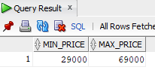

2.4. Lập trình PL/SQL
- Views: Truy vấn ảo để hiển thị dữ liệu tổng hợp.
Bảng 2. 24: Hàm views 1
View 1: Tổng số hóa đơn và tổng doanh thu mỗi nhân viên
Câu lệnh | CREATE OR REPLACE VIEW View_EmployeeSales AS  SELECT  e.EmployeeID,  e.FullName,  COUNT(DISTINCT i.InvoiceID) AS TotalInvoices,  SUM(i.ItemTotal) AS TotalRevenue  FROM Employees e  JOIN Invoices i ON e.EmployeeID = i.EmployeeID  WHERE i.Status = 'Paid'  GROUP BY e.EmployeeID, e.FullName;
Cách sử dụng | SELECT * FROM View_EmployeeSales ORDER BY TotalRevenue DESC;
Hình ảnh thực tế | 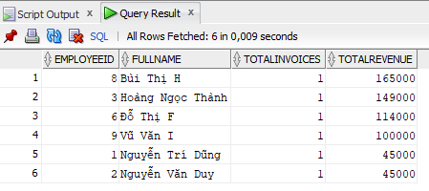

Bảng 2. 25: Hàm views 2
View 2: Doanh thu theo ngày
Câu lệnh | CREATE OR REPLACE VIEW View_DailyRevenue AS  SELECT  TRUNC(OrderTime) AS OrderDate,  SUM(ItemTotal) AS TotalRevenue  FROM Invoices  WHERE Status = 'Paid'  GROUP BY TRUNC(OrderTime)  ORDER BY OrderDate;
Cách sử dụng | SELECT * FROM View_DailyRevenue WHERE OrderDate BETWEEN TO_DATE('2025-05-20', 'YYYY-MM-DD') AND TO_DATE('2025-05-22', 'YYYY-MM-DD');
Hình ảnh thực tế | 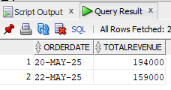

Bảng 2. 26: Hàm views 3
View 3: Sản phẩm bán chạy (top sản phẩm theo số lượng)
Câu lệnh | CREATE OR REPLACE VIEW View_TopSellingProducts AS  SELECT  p.ProductName,  SUM(i.Quantity) AS TotalSold,  SUM(i.ItemTotal) AS Revenue  FROM Product p  JOIN Invoices i ON p.ProductID = i.ItemID  WHERE i.Status = 'Paid'  GROUP BY p.ProductName  ORDER BY TotalSold DESC;
Cách sử dụng | SELECT * FROM View_TopSellingProducts WHERE ROWNUM <= 5;
Hình ảnh thực tế | 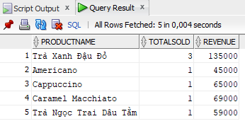

Bảng 2. 27: Hàm views 4
View 4: Tổng doanh thu theo danh mục sản phẩm
Câu lệnh | CREATE OR REPLACE VIEW View_CategoryRevenue AS  SELECT  c.CategoryName,  SUM(i.ItemTotal) AS TotalRevenue  FROM Categories c  JOIN Product p ON c.CategoryID = p.CategoryID  JOIN Invoices i ON p.ProductID = i.ItemID  WHERE i.Status = 'Paid'  GROUP BY c.CategoryName;
Cách sử dụng | SELECT * FROM View_CategoryRevenue ORDER BY TotalRevenue DESC;
Hình ảnh thực tế | 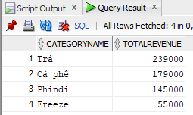
Bảng 2. 28: Hàm views 5
View 5: Hóa đơn chi tiết (dễ xem hơn JOIN nhiều bảng)
Câu lệnh | CREATE OR REPLACE VIEW View_InvoiceDetails AS  SELECT  i.InvoiceID,  e.FullName AS EmployeeName,  i.OrderTime,  p.ProductName,  i.Quantity,  i.UnitPrice,  i.ItemTotal,  i.Status  FROM Invoices i  JOIN Employees e ON i.EmployeeID = e.EmployeeID  JOIN Product p ON i.ItemID = p.ProductID;
Cách sử dụng | SELECT * FROM View_InvoiceDetails WHERE InvoiceID = 1002;
Hình ảnh thực tế | 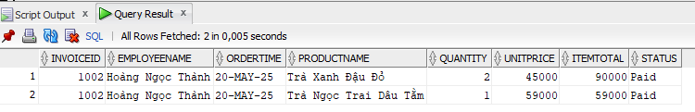

Bảng 2. 29: Hàm views 6
View 6: Thống kê trạng thái hóa đơn (Paid, Unpaid, Cancelled)
Câu lệnh | CREATE OR REPLACE VIEW View_InvoiceStatusSummary AS  SELECT  Status,  COUNT(DISTINCT InvoiceID) AS InvoiceCount,  SUM(ItemTotal) AS TotalAmount  FROM Invoices  GROUP BY Status;
Cách sử dụng | SELECT * FROM View_InvoiceStatusSummary;
Hình ảnh thực tế | 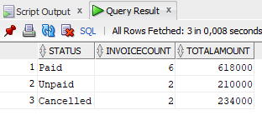

- Functions: Hàm trả về kết quả.
Bảng 2. 30: Hàm 1
Hàm 1: Hàm GetTotalRevenueByDate Trả về tổng doanh thu trong một ngày cụ thể
Câu lệnh | CREATE OR REPLACE FUNCTION GetTotalRevenueByDate(p_date IN DATE)  RETURN NUMBER  IS  v_total NUMBER;  BEGIN  SELECT NVL(SUM(ItemTotal), 0)  INTO v_total  FROM Invoices  WHERE TRUNC(OrderTime) = TRUNC(p_date)  AND Status = 'Paid';  RETURN v_total;  END;
Cách sử dụng | SELECT GetTotalRevenueByDate(TO_DATE('2025-05-23', 'YYYY-MM-DD')) AS Revenue FROM dual;
Hình ảnh thực tế | 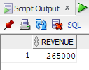

Bảng 2. 31: Hàm 2
Hàm 2: Hàm GetEmployeeFullName Trả về tên đầy đủ của
nhân viên theo mã nhân viên
Câu lệnh | CREATE OR REPLACE FUNCTION GetEmployeeFullName(p_empID IN NUMBER)  RETURN VARCHAR2  IS  v_name VARCHAR2(100);  BEGIN  SELECT FullName  INTO v_name  FROM Employees  WHERE EmployeeID = p_empID;  RETURN v_name;  EXCEPTION  WHEN NO_DATA_FOUND THEN  RETURN 'Unknown Employee';  END;
Cách sử dụng | SELECT GetEmployeeFullName(1) AS EmployeeName FROM dual;
Hình ảnh thực tế | 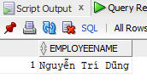

Bảng 2. 32: Hàm 3
Hàm 3: Hàm GetProductRevenue Tính tổng doanh thu của một
sản phẩm cụ thể theo mã sản phẩm
Câu lệnh | CREATE OR REPLACE FUNCTION GetProductRevenue(p_productID IN NUMBER)  RETURN NUMBER  IS  v_revenue NUMBER;  BEGIN  SELECT NVL(SUM(ItemTotal), 0)  INTO v_revenue  FROM Invoices  WHERE ItemID = p_productID  AND Status = 'Paid';  RETURN v_revenue;  END;
Cách sử dụng | SELECT GetProductRevenue(1) AS ProductRevenue FROM dual;
Hình ảnh thực tế | 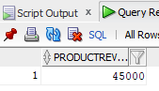

Bảng 2. 33: Hàm 4
Hàm 4: Hàm GetInvoiceStatus(p_invoiceID) Trả về trạng thái (Status) của
một hóa đơn theo mã hóa đơn
Câu lệnh | CREATE OR REPLACE FUNCTION GetInvoiceStatus(p_invoiceID IN NUMBER)  RETURN VARCHAR2  IS  v_status VARCHAR2(20);  BEGIN  SELECT Status  INTO v_status  FROM Invoices  WHERE InvoiceID = p_invoiceID;  RETURN v_status;  EXCEPTION  WHEN NO_DATA_FOUND THEN  RETURN 'Invoice Not Found';  END;
Cách sử dụng | SELECT GetInvoiceStatus(1001) AS Status FROM dual;
Hình ảnh thực tế | 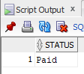

Bảng 2. 34: Hàm 5
Hàm 5: Hàm GetTopEmployeeByRevenue(p_date) Trả về tên nhân viên
có doanh thu cao nhất trong ngày
Câu lệnh | CREATE OR REPLACE FUNCTION GetTopEmployeeByRevenue(p_date IN DATE)  RETURN VARCHAR2  IS  v_name VARCHAR2(100);  BEGIN  SELECT e.FullName  INTO v_name  FROM (  SELECT EmployeeID, SUM(ItemTotal) AS TotalRevenue  FROM Invoices  WHERE TRUNC(OrderTime) = TRUNC(p_date)  AND Status = 'Paid'  GROUP BY EmployeeID  ORDER BY TotalRevenue DESC  FETCH FIRST 1 ROWS ONLY  ) top_emp  JOIN Employees e ON e.EmployeeID = top_emp.EmployeeID;  RETURN v_name;  EXCEPTION  WHEN NO_DATA_FOUND THEN  RETURN 'No Employee Found';  END;
Cách sử dụng | SELECT GetTopEmployeeByRevenue(TO_DATE('2025-05-23', 'YYYY-MM-DD')) AS TopSeller FROM dual;
Hình ảnh thực tế | 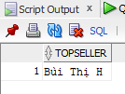

- Procedures: Thủ tục xử lý logic nghiệp vụ.
Bảng 2. 35: Procedures Check tài khoản đăng nhập
Câu lệnh | CREATE OR REPLACE PROCEDURE Check_Login (  p_Username IN VARCHAR2,  p_Password IN VARCHAR2  )  IS  v_emp_id NUMBER;  v_role VARCHAR2(50);  BEGIN  -- Kiểm tra username và password  SELECT EmployeeID INTO v_emp_id  FROM Accounts  WHERE LOWER(Username) = LOWER(p_Username)  AND Password = p_Password;  -- Lấy Role tương ứng từ Employees  SELECT Role INTO v_role  FROM Employees  WHERE EmployeeID = v_emp_id;  -- In kết quả  DBMS_OUTPUT.PUT_LINE('✅ Đăng nhập thành công!');  DBMS_OUTPUT.PUT_LINE('🔐 Vai trò: ' || NVL(v_role, 'Chưa xác định'));  EXCEPTION  WHEN NO_DATA_FOUND THEN  DBMS_OUTPUT.PUT_LINE('❌ Sai tên đăng nhập hoặc mật khẩu.');  WHEN OTHERS THEN  DBMS_OUTPUT.PUT_LINE('❌ Lỗi hệ thống: ' || SQLERRM);  END;
Cách sử dụng | BEGIN  Check_Login ('admssin', 'admin123');  END;
Hình ảnh thực tế | Đây là hình ảnh thông báo đăng nhập lỗi:  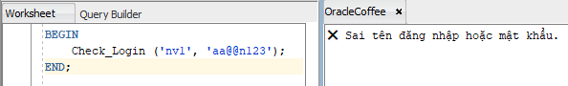  Đây là hình ảnh thông báo đăng nhập thành công:  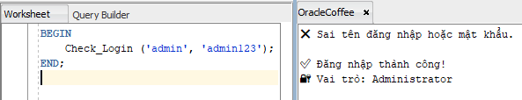

Bảng 2. 36: Procedures Tạo tài khoản nhân viên
Câu lệnh | CREATE OR REPLACE PROCEDURE Create_Account (  p_Username IN VARCHAR2,  p_Password IN VARCHAR2,  p_Email IN VARCHAR2,  p_Phone IN VARCHAR2  )  IS  v_email_count NUMBER;  v_phone_count NUMBER;  v_emp_id NUMBER;  BEGIN  -- Kiểm tra trùng Email  SELECT COUNT(*) INTO v_email_count  FROM Employees  WHERE LOWER(Email) = LOWER(p_Email);  IF v_email_count > 0 THEN  RAISE_APPLICATION_ERROR(-20001, '❌ Email đã tồn tại trong bảng Employees.');  END IF;  -- Kiểm tra trùng Số điện thoại  SELECT COUNT(*) INTO v_phone_count  FROM Employees  WHERE Phone = p_Phone;  IF v_phone_count > 0 THEN  RAISE_APPLICATION_ERROR(-20002, '❌ Số điện thoại đã tồn tại trong bảng Employees.');  END IF;  -- Thêm nhân viên mới  INSERT INTO Employees (  FullName, Role, Dob, Phone, Email, HireDate, Status  ) VALUES (  'Guest', 'Employee', NULL, p_Phone, p_Email, SYSDATE, 'Active'  )  RETURNING EmployeeID INTO v_emp_id;  -- Thêm tài khoản gắn với EmployeeID vừa tạo  INSERT INTO Accounts (Username, Password, EmployeeID)  VALUES (p_Username, p_Password, v_emp_id);  COMMIT;  DBMS_OUTPUT.PUT_LINE('✅ Tạo tài khoản thành công. EmployeeID = ' || v_emp_id);  EXCEPTION  WHEN DUP_VAL_ON_INDEX THEN  DBMS_OUTPUT.PUT_LINE('❌ Lỗi: Username đã tồn tại trong bảng Accounts.');  WHEN OTHERS THEN  DBMS_OUTPUT.PUT_LINE('❌ Lỗi không xác định: ' || SQLERRM);  END;
Cách sử dụng | BEGIN  Create_Account (  p_Username => 'user456',  p_Password => 'Pass456@123',  p_Email => 'user456aa@gmail.com',  p_Phone => '0999988888'  );  END;
Hình ảnh thực tế | Đây là hình ảnh tạo tài khoản lỗi:  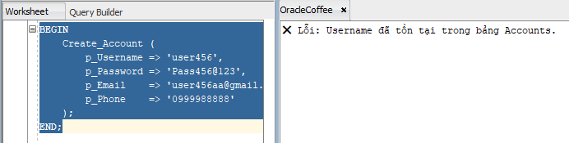  Đây là hình ảnh tạo tài khoản thành công:  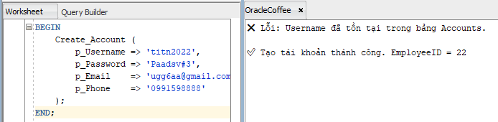

Bảng 2. 37: Procedures Đổi mật khẩu của account
Câu lệnh | CREATE OR REPLACE PROCEDURE Update_password (  p_username IN VARCHAR2,  p_mat_khau_cu IN VARCHAR2,  p_mat_khau_moi IN VARCHAR2  ) AS  v_count NUMBER;  BEGIN  -- Kiểm tra username và mật khẩu cũ có khớp không  SELECT COUNT(*) INTO v_count  FROM Accounts  WHERE LOWER(Username) = LOWER(p_username)  AND Password = p_mat_khau_cu;  IF v_count = 0 THEN  DBMS_OUTPUT.PUT_LINE('❌ Sai tên đăng nhập hoặc mật khẩu cũ.');  ELSE  UPDATE Accounts  SET Password = p_mat_khau_moi  WHERE LOWER(Username) = LOWER(p_username);  DBMS_OUTPUT.PUT_LINE('✅ Đổi mật khẩu thành công cho tài khoản: ' || p_username);  END IF;  END;
Cách sử dụng | BEGIN  Update_password('user456', 'Pass456@123', 'EautDung2022@');  END;
Hình ảnh thực tế | Đây là hình ảnh đổi mật khẩu lỗi:  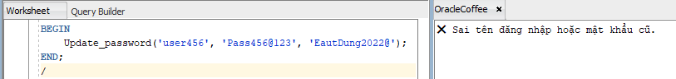  Đây là hình ảnh đổi mật khẩu thành công:  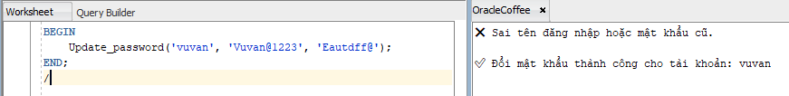

Bảng 2. 38: Procedures Thêm danh mục mới
Câu lệnh | CREATE OR REPLACE PROCEDURE Add_Categories (  p_ten_danh_muc IN VARCHAR2  ) AS  v_count NUMBER;  BEGIN  SELECT COUNT(*) INTO v_count  FROM Categories  WHERE LOWER(CategoryName) = LOWER(p_ten_danh_muc);  IF v_count > 0 THEN  DBMS_OUTPUT.PUT_LINE('❌ Tên danh mục đã tồn tại.');  ELSE  INSERT INTO Categories (CategoryName)  VALUES (p_ten_danh_muc);  DBMS_OUTPUT.PUT_LINE('✅ Thêm danh mục thành công: ' || p_ten_danh_muc);  END IF;  END;
Cách sử dụng | BEGIN  Add_Categories('Sản phẩm test');  END;
Hình ảnh thực tế | 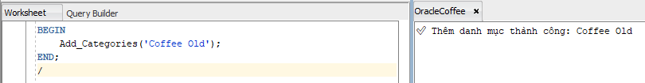

Bảng 2. 39: Procedures Cập nhật thông tin danh mục
Câu lệnh | CREATE OR REPLACE PROCEDURE Update_Categories (  p_id IN NUMBER,  p_ten_moi IN VARCHAR2  ) AS  v_count NUMBER;  BEGIN  SELECT COUNT(*) INTO v_count  FROM Categories  WHERE LOWER(CategoryName) = LOWER(p_ten_moi)  AND CategoryID != p_id;  IF v_count > 0 THEN  DBMS_OUTPUT.PUT_LINE('❌ Tên danh mục mới đã tồn tại.');  ELSE  UPDATE Categories  SET CategoryName = p_ten_moi  WHERE CategoryID = p_id;  IF SQL%ROWCOUNT = 0 THEN  DBMS_OUTPUT.PUT_LINE('❌ Không tìm thấy danh mục để sửa.');  ELSE  DBMS_OUTPUT.PUT_LINE('✅ Cập nhật danh mục thành công.');  END IF;  END IF;  END;
Cách sử dụng | BEGIN  Update_Categories(21, 'Máy tính bảng');  END;
Hình ảnh thực tế | 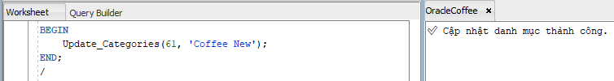

Bảng 2. 40: Procedures Xóa danh mục
Câu lệnh | CREATE OR REPLACE PROCEDURE Delete_Categories (  p_id IN NUMBER  ) AS  BEGIN  DELETE FROM Categories  WHERE CategoryID = p_id;  IF SQL%ROWCOUNT = 0 THEN  DBMS_OUTPUT.PUT_LINE('❌ Không tìm thấy danh mục để xóa.');  ELSE  DBMS_OUTPUT.PUT_LINE('✅ Xóa danh mục thành công.');  END IF;  END;
Cách sử dụng | BEGIN  Delete_Categories(21);  END;
Hình ảnh thực tế | 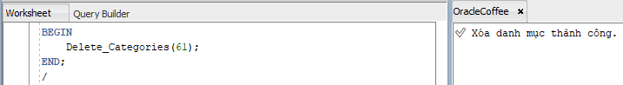

Bảng 2. 41: Procedures Tạo sản phẩm mới
Câu lệnh | CREATE OR REPLACE PROCEDURE Add_Product (  p_ten IN VARCHAR2,  p_gia IN NUMBER,  p_size IN VARCHAR2,  p_category_id IN NUMBER,  p_image IN VARCHAR2  ) AS  v_count NUMBER;  v_cat_exists NUMBER;  BEGIN  -- Kiểm tra tên sản phẩm có trùng không  SELECT COUNT(*) INTO v_count  FROM Product  WHERE LOWER(ProductName) = LOWER(p_ten);  IF v_count > 0 THEN  DBMS_OUTPUT.PUT_LINE('❌ Tên sản phẩm đã tồn tại.');  RETURN;  END IF;  -- Kiểm tra danh mục có tồn tại không  SELECT COUNT(*) INTO v_cat_exists  FROM Categories  WHERE CategoryID = p_category_id;  IF v_cat_exists = 0 THEN  DBMS_OUTPUT.PUT_LINE('❌ Danh mục không tồn tại.');  RETURN;  END IF;  -- Thêm sản phẩm  INSERT INTO Product (ProductName, ProductPrice, ProductSize, CategoryID, ProductImage)  VALUES (p_ten, p_gia, p_size, p_category_id, p_image);  DBMS_OUTPUT.PUT_LINE('✅ Đã thêm sản phẩm: ' || p_ten);  END;
Cách sử dụng | BEGIN  Add_Product ('San Pham Test 1', 299000, 'M', 1, 'aosomi.jpg');  END;
Hình ảnh thực tế | 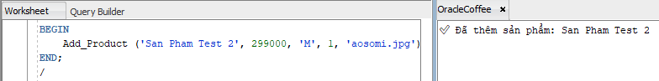

Bảng 2. 42: Procedures Cập nhật sản phẩm
Câu lệnh | CREATE OR REPLACE PROCEDURE Update_Product (  p_id IN NUMBER,  p_ten_moi IN VARCHAR2,  p_gia_moi IN NUMBER,  p_size_moi IN VARCHAR2,  p_category_id IN NUMBER,  p_image_moi IN VARCHAR2  ) AS  v_count NUMBER;  v_cat_exists NUMBER;  BEGIN  -- Kiểm tra trùng tên mới với sản phẩm khác  SELECT COUNT(*) INTO v_count  FROM Product  WHERE LOWER(ProductName) = LOWER(p_ten_moi)  AND ProductID != p_id;  IF v_count > 0 THEN  DBMS_OUTPUT.PUT_LINE('❌ Tên sản phẩm mới đã tồn tại.');  RETURN;  END IF;  -- Kiểm tra danh mục tồn tại  SELECT COUNT(*) INTO v_cat_exists  FROM Categories  WHERE CategoryID = p_category_id;  IF v_cat_exists = 0 THEN  DBMS_OUTPUT.PUT_LINE('❌ Danh mục không tồn tại.');  RETURN;  END IF;  -- Cập nhật  UPDATE Product  SET ProductName = p_ten_moi,  ProductPrice = p_gia_moi,  ProductSize = p_size_moi,  CategoryID = p_category_id,  ProductImage = p_image_moi  WHERE ProductID = p_id;  IF SQL%ROWCOUNT = 0 THEN  DBMS_OUTPUT.PUT_LINE('❌ Không tìm thấy sản phẩm để cập nhật.');  ELSE  DBMS_OUTPUT.PUT_LINE('✅ Đã cập nhật sản phẩm ID: ' || p_id);  END IF;  END;
Cách sử dụng | BEGIN  Update_Product(21, 'Áo sơ mi nam dài tay', 329000, 'L', 1, 'aosomi_new.jpg');  END;
Hình ảnh thực tế | 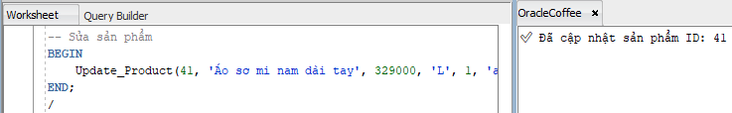

Bảng 2. 43: Procedures Xóa sản phẩm
Câu lệnh | REATE OR REPLACE PROCEDURE Delete_Product (  p_id IN NUMBER  ) AS  BEGIN  DELETE FROM Product  WHERE ProductID = p_id;  IF SQL%ROWCOUNT = 0 THEN  DBMS_OUTPUT.PUT_LINE('❌ Không tìm thấy sản phẩm để xóa.');  ELSE  DBMS_OUTPUT.PUT_LINE('✅ Đã xóa sản phẩm ID: ' || p_id);  END IF;  END;
Cách sử dụng | BEGIN  Delete_Product(21);  END;
Hình ảnh thực tế | 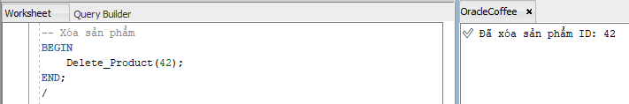

Bảng 2. 44: Procedures Tạo hóa đơn mới
Câu lệnh | CREATE OR REPLACE PROCEDURE Add_Invoices (  p_invoice_id IN NUMBER,  p_employee_id IN NUMBER,  p_item_id IN NUMBER,  p_quantity IN NUMBER DEFAULT 1,  p_status IN VARCHAR2 DEFAULT 'Unpaid'  ) AS  v_price NUMBER;  v_emp_exist NUMBER;  v_item_exist NUMBER;  BEGIN  -- Kiểm tra nhân viên tồn tại  SELECT COUNT(*) INTO v_emp_exist FROM Employees WHERE EmployeeID = p_employee_id;  IF v_emp_exist = 0 THEN  DBMS_OUTPUT.PUT_LINE('❌ Nhân viên không tồn tại.');  RETURN;  END IF;  -- Kiểm tra sản phẩm tồn tại  SELECT COUNT(*) INTO v_item_exist FROM Product WHERE ProductID = p_item_id;  IF v_item_exist = 0 THEN  DBMS_OUTPUT.PUT_LINE('❌ Sản phẩm không tồn tại.');  RETURN;  END IF;  -- Lấy đơn giá sản phẩm  SELECT ProductPrice INTO v_price FROM Product WHERE ProductID = p_item_id;  -- Thêm hóa đơn  INSERT INTO Invoices (  InvoiceID, EmployeeID, OrderTime, ItemID, UnitPrice, Quantity, ItemTotal, Status  ) VALUES (  p_invoice_id, p_employee_id, SYSDATE, p_item_id, v_price, p_quantity, v_price * p_quantity, p_status  );  DBMS_OUTPUT.PUT_LINE('✅ Đã thêm dòng vào hóa đơn #' || p_invoice_id);  END;
Cách sử dụng | BEGIN  Add_Invoices(1011, 2, 3, 2, 'Paid');  END;
Hình ảnh thực tế | 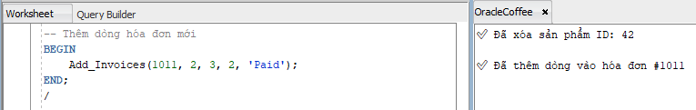

Bảng 2. 45: Procedures Cập nhật hóa đơn
Câu lệnh | CREATE OR REPLACE PROCEDURE Update_Invoices (  p_invoice_id IN NUMBER,  p_item_id IN NUMBER,  p_quantity_moi IN NUMBER,  p_status_moi IN VARCHAR2  ) AS  v_price NUMBER;  BEGIN  -- Lấy đơn giá hiện tại  SELECT UnitPrice INTO v_price  FROM Invoices  WHERE InvoiceID = p_invoice_id AND ItemID = p_item_id;  -- Cập nhật  UPDATE Invoices  SET Quantity = p_quantity_moi,  ItemTotal = v_price * p_quantity_moi,  Status = p_status_moi  WHERE InvoiceID = p_invoice_id AND ItemID = p_item_id;  IF SQL%ROWCOUNT = 0 THEN  DBMS_OUTPUT.PUT_LINE('❌ Không tìm thấy dòng hóa đơn để cập nhật.');  ELSE  DBMS_OUTPUT.PUT_LINE('✅ Đã cập nhật hóa đơn #' || p_invoice_id || ', sản phẩm #' || p_item_id);  END IF;  END;
Cách sử dụng | BEGIN  Update_Invoices(1011, 3, 3, 'Cancelled');  END;
Hình ảnh thực tế | 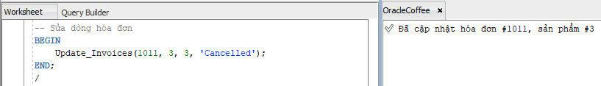

Bảng 2. 46: Procedures Xóa hóa đơn
Câu lệnh | CREATE OR REPLACE PROCEDURE Delete_Invoices (  p_invoice_id IN NUMBER,  p_item_id IN NUMBER  ) AS  BEGIN  DELETE FROM Invoices  WHERE InvoiceID = p_invoice_id AND ItemID = p_item_id;  IF SQL%ROWCOUNT = 0 THEN  DBMS_OUTPUT.PUT_LINE('❌ Không tìm thấy dòng hóa đơn để xóa.');  ELSE  DBMS_OUTPUT.PUT_LINE('✅ Đã xóa dòng hóa đơn #' || p_invoice_id || ', sản phẩm #' || p_item_id);  END IF;  END;
Cách sử dụng | BEGIN  Delete_Invoices(1011, 3);  END;
Hình ảnh thực tế | 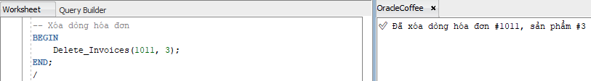

Bảng 2. 47: Procedures Cập nhật nhân viên
Câu lệnh | CREATE OR REPLACE PROCEDURE Update_Employees (  p_employee_id IN NUMBER,  p_fullname IN VARCHAR2,  p_role IN VARCHAR2,  p_dob IN DATE,  p_phone IN VARCHAR2,  p_email IN VARCHAR2,  p_hire_date IN DATE  ) AS  BEGIN  UPDATE Employees  SET FullName = p_fullname,  Role = p_role,  Dob = p_dob,  Phone = p_phone,  Email = p_email,  HireDate = p_hire_date  WHERE EmployeeID = p_employee_id;  IF SQL%ROWCOUNT = 0 THEN  DBMS_OUTPUT.PUT_LINE('❌ Không tìm thấy nhân viên cần sửa.');  ELSE  DBMS_OUTPUT.PUT_LINE('✅ Đã cập nhật thông tin nhân viên #' || p_employee_id);  END IF;  END;
Cách sử dụng | BEGIN  Update_Employees(  18,  'Nguyễn Văn Duy - cập nhật',  'Manager',  TO_DATE('2004-07-21', 'YYYY-MM-DD'),  '0911222333',  'duy_updated@gmail.com',  TO_DATE('2025-05-20', 'YYYY-MM-DD')  );  END;
Hình ảnh thực tế | 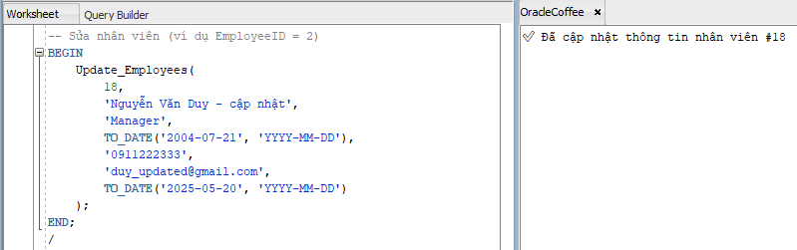

Bảng 2. 48: Procedures Khoá nhân viên
Câu lệnh | CREATE OR REPLACE PROCEDURE Lock_Employees (  p_employee_id IN NUMBER  ) AS  BEGIN  UPDATE Employees  SET Status = 'Banned'  WHERE EmployeeID = p_employee_id;  IF SQL%ROWCOUNT = 0 THEN  DBMS_OUTPUT.PUT_LINE('❌ Không tìm thấy nhân viên để khóa.');  ELSE  DBMS_OUTPUT.PUT_LINE('✅ Đã khóa nhân viên #' || p_employee_id || ' (Status = Banned)');  END IF;  END;
Cách sử dụng | BEGIN  Lock_Employees(18);  END;
Hình ảnh thực tế | 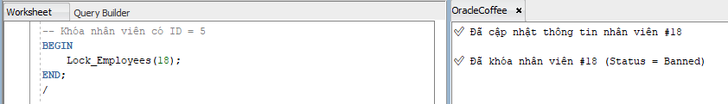

Bảng 2. 49: Procedures thống kê báo cáo
Câu lệnh | CREATE OR REPLACE PROCEDURE sp_thong_ke_doanh_thu IS  v_doanh_thu_ngay NUMBER := 0;  v_doanh_thu_thang NUMBER := 0;  -- Cursor cho 3 món bán chạy nhất  CURSOR c_top_items IS  SELECT p.ProductName, SUM(i.Quantity) AS TotalQty  FROM Invoices i  JOIN Product p ON i.ItemID = p.ProductID  WHERE i.Status = 'Paid'  GROUP BY p.ProductName  ORDER BY TotalQty DESC  FETCH FIRST 3 ROWS ONLY;  -- Cursor cho 3 nhân viên bán nhiều nhất (theo doanh thu)  CURSOR c_top_employees IS  SELECT e.FullName, SUM(i.ItemTotal) AS TotalSales  FROM Invoices i  JOIN Employees e ON i.EmployeeID = e.EmployeeID  WHERE i.Status = 'Paid'  GROUP BY e.FullName  ORDER BY TotalSales DESC  FETCH FIRST 3 ROWS ONLY;  BEGIN  -- Doanh thu hôm nay  SELECT NVL(SUM(ItemTotal), 0)  INTO v_doanh_thu_ngay  FROM Invoices  WHERE Status = 'Paid'  AND TRUNC(OrderTime) = TRUNC(SYSDATE);  -- Doanh thu tháng hiện tại  SELECT NVL(SUM(ItemTotal), 0)  INTO v_doanh_thu_thang  FROM Invoices  WHERE Status = 'Paid'  AND EXTRACT(MONTH FROM OrderTime) = EXTRACT(MONTH FROM SYSDATE)  AND EXTRACT(YEAR FROM OrderTime) = EXTRACT(YEAR FROM SYSDATE);  -- Xuất doanh thu  DBMS_OUTPUT.PUT_LINE('📊 Doanh thu hôm nay: ' || TO_CHAR(v_doanh_thu_ngay, 'FM999,999,990'));  DBMS_OUTPUT.PUT_LINE('📅 Doanh thu tháng này: ' || TO_CHAR(v_doanh_thu_thang, 'FM999,999,990'));  -- Top món bán chạy  DBMS_OUTPUT.PUT_LINE(CHR(10) || '🔥 Top 3 món bán chạy nhất:');  FOR r IN c_top_items LOOP  DBMS_OUTPUT.PUT_LINE('- ' || r.ProductName || ': ' || r.TotalQty || ' món');  END LOOP;  -- Top nhân viên bán nhiều nhất  DBMS_OUTPUT.PUT_LINE(CHR(10) || '🏅 Top 3 nhân viên bán nhiều nhất:');  FOR r IN c_top_employees LOOP  DBMS_OUTPUT.PUT_LINE('- ' || r.FullName || ': ' || TO_CHAR(r.TotalSales, 'FM999,999,990') || ' VND');  END LOOP;  EXCEPTION  WHEN OTHERS THEN  DBMS_OUTPUT.PUT_LINE('Lỗi: ' || SQLERRM);  END;
Cách sử dụng | BEGIN  sp_thong_ke_doanh_thu;  END;
Hình ảnh thực tế | 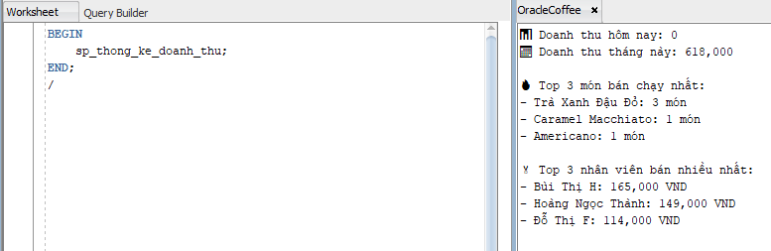

- Triggers: Kích hoạt tự động khi có sự kiện (INSERT, UPDATE,...)
Bảng 2. 50: Trigger ghi log khi thêm danh mục
Tạo bảng log | CREATE TABLE Category_Log (  LogID NUMBER GENERATED BY DEFAULT ON NULL AS IDENTITY PRIMARY KEY,  CategoryID NUMBER,  CategoryName VARCHAR2(100),  Status VARCHAR2(10),  Action VARCHAR2(20),  ActionDate DATE,  PerformedBy VARCHAR2(100)  );
Trigger | CREATE OR REPLACE TRIGGER trg_log_new_category  AFTER INSERT ON Categories  FOR EACH ROW  BEGIN  INSERT INTO Category_Log (  CategoryID, CategoryName, Status, Action, ActionDate, PerformedBy  ) VALUES (  :NEW.CategoryID,  :NEW.CategoryName,  :NEW.Status,  'INSERT',  SYSDATE,  USER  );  END;
Cách sử dụng | INSERT INTO Categories (CategoryName) VALUES ('Soda');  SELECT * FROM Category_Log ORDER BY ActionDate DESC;
Hình ảnh thực tế | 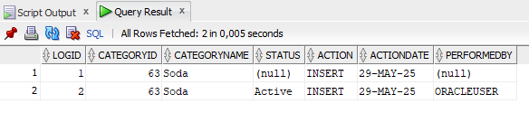

Bảng 2. 51: Trigger kiểm tra tên danh mục trùng lặp khi thêm mới
Trigger | CREATE OR REPLACE TRIGGER trg_check_duplicate_category  BEFORE INSERT ON Categories  FOR EACH ROW  DECLARE  v_count NUMBER;  BEGIN  SELECT COUNT(*) INTO v_count  FROM Categories  WHERE UPPER(CategoryName) = UPPER(:NEW.CategoryName);  IF v_count > 0 THEN  RAISE_APPLICATION_ERROR(-20002, 'Tên danh mục đã tồn tại!');  END IF;  END;
Cách sử dụng | INSERT INTO Categories(CategoryName) VALUES('Cà phê');  -- Nếu 'Cà phê' đã tồn tại, trigger sẽ chặn và báo lỗi
Hình ảnh thực tế | 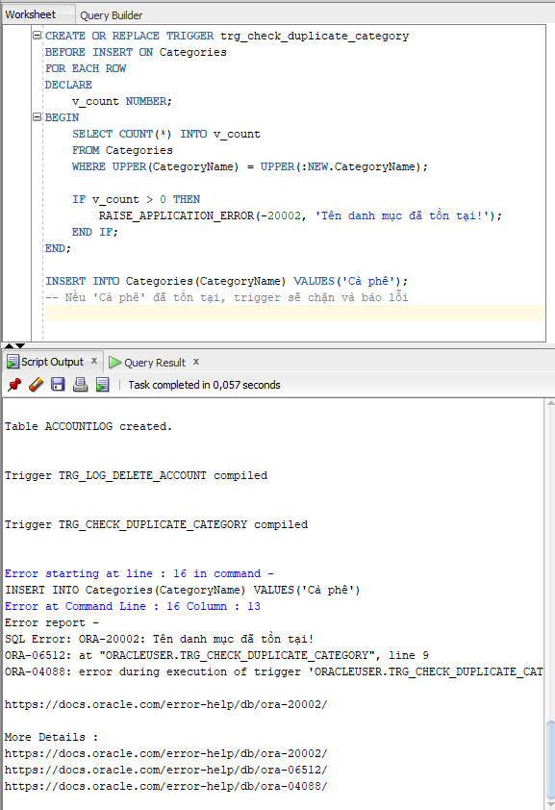

Bảng 2. 52: Trigger lưu lại thông tin trước khi sửa sản phẩm
Tạo bảng log | CREATE TABLE Product_Update_Log (  LogID NUMBER GENERATED BY DEFAULT ON NULL AS IDENTITY PRIMARY KEY,  ProductID NUMBER,  OldName VARCHAR2(100),  NewName VARCHAR2(100),  OldPrice NUMBER(10,2),  NewPrice NUMBER(10,2),  OldSize VARCHAR2(50),  NewSize VARCHAR2(50),  OldStatus VARCHAR2(10),  NewStatus VARCHAR2(10),  UpdateDate DATE,  UpdatedBy VARCHAR2(100)  );
Trigger | CREATE OR REPLACE TRIGGER trg_update_product_log  AFTER UPDATE ON Product  FOR EACH ROW  BEGIN  INSERT INTO Product_Update_Log (  ProductID,  OldName, NewName,  OldPrice, NewPrice,  OldSize, NewSize,  OldStatus, NewStatus,  UpdateDate,  UpdatedBy  ) VALUES (  :OLD.ProductID,  :OLD.ProductName, :NEW.ProductName,  :OLD.ProductPrice, :NEW.ProductPrice,  :OLD.ProductSize, :NEW.ProductSize,  :OLD.Status, :NEW.Status,  SYSDATE,  USER  );  END;
Cách sử dụng | UPDATE Product  SET ProductPrice = 60000, ProductName = 'Phin Đen Đá (Mới)', ProductSize = 'M'  WHERE ProductID = 4;  SELECT * FROM Product_Update_Log  ORDER BY UpdateDate DESC;
Hình ảnh thực tế | 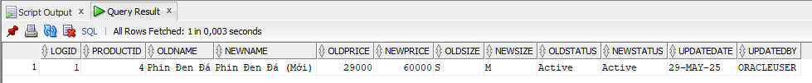

2.5. Quản trị người dùng & sao lưu

2.5.1. Tạo User mới
- CREATE USER coffee_user IDENTIFIED BY coffee123DEFAULT TABLESPACE users TEMPORARY TABLESPACE temp QUOTA 100M ON users;
✅ coffee_user: tên người dùng
✅ coffee123: mật khẩu
✅ users, temp: tablespace mặc định và tạm
✅ QUOTA: dung lượng được phép dùng

2.5.2. Cấp quyền (GRANT)
- Cấp quyền cơ bản: GRANT CREATE SESSION, CREATE TABLE, CREATE VIEW, CREATE SEQUENCE, CREATE TRIGGER TO coffee_user;
- Cấp toàn quyền trên 1 bảng: GRANT SELECT, INSERT, UPDATE, DELETE ON Product TO coffee_user;
- Cấp quyền DBA (toàn quyền): GRANT DBA TO coffee_user;

2.5.3. Thu hồi quyền (REVOKE)
- REVOKE UPDATE ON Product FROM coffee_user;

2.5.4. Xóa User (nếu cần)
- DROP USER coffee_user CASCADE;

2.5.5. Backup bằng expdp (Data Pump Export)
Ví dụ: Backup schema COFFEE_SHOP thành file .dmp
- expdp system/password DIRECTORY=DATA_PUMP_DIR DUMPFILE=coffee_shop.dmp LOGFILE=coffee_shop.log SCHEMAS=COFFEE_SHOP
✅ DIRECTORY: thư mục logic đã khai báo (ví dụ DATA_PUMP_DIR)
✅ DUMPFILE: file xuất ra
✅ SCHEMAS: tên schema cần backup

2.5.6. Phục hồi bằng impdp (Data Pump Import)
- impdp system/password DIRECTORY=DATA_PUMP_DIR DUMPFILE=coffee_shop.dmp LOGFILE=imp_coffee_shop.log REMAP_SCHEMA=COFFEE_SHOP:NEWUSER
✅ Dùng REMAP_SCHEMA nếu bạn muốn phục hồi sang user khác.

2.5.7. Tạo DIRECTORY cho xuất/nhập
- CREATE OR REPLACE DIRECTORY DATA_PUMP_DIR AS 'C:\oracle\backups';GRANT READ, WRITE ON DIRECTORY DATA_PUMP_DIR TO system;
✅ Đảm bảo thư mục vật lý tồn tại trên server.

2.5.8. Backup bảng cụ thể
- expdp system/password TABLES=Product,DanhMuc DIRECTORY=DATA_PUMP_DIR DUMPFILE=table_backup.dmp

Chương III. Kết luận
Tổng kết các nội dung đã đạt được:
Qua quá trình thực hiện đề tài “Xây dựng cơ sở dữ liệu cho phần mềm quản lý quán cà phê” sử dụng hệ quản trị cơ sở dữ liệu Oracle, nhóm chúng em đã hoàn thành được các nội dung chính như sau:
Phân tích và xây dựng sơ đồ thực thể quan hệ (ERD) thể hiện rõ các thực thể chính trong hệ thống như: Nhân viên, Sản phẩm, Danh mục, Tài khoản, Hóa đơn, Khách hàng,...
Thiết kế cơ sở dữ liệu bao gồm việc xác định các bảng, khóa chính – khóa ngoại, các ràng buộc toàn vẹn dữ liệu nhằm đảm bảo tính logic, chặt chẽ và tối ưu trong quản lý dữ liệu.
Hiện thực các truy vấn và thủ tục thao tác dữ liệu (CRUD) với Oracle SQL thông qua các lệnh: INSERT, UPDATE, DELETE, SELECT,… đảm bảo hỗ trợ đầy đủ cho các chức năng của phần mềm.
Mô tả và triển khai các chức năng nghiệp vụ tiêu biểu như: đăng nhập, quản lý hóa đơn, đổi mật khẩu, thống kê doanh thu, v.v., phục vụ nhu cầu thực tế của một phần mềm quản lý quán cà phê.
Hạn chế còn tồn tại:
Mặc dù đã hoàn thiện cơ sở dữ liệu cơ bản và đảm bảo các chức năng cốt lõi, đề tài vẫn còn một số hạn chế nhất định như:
Chưa xây giao diện người dùng và các chức năng xử lý phía ứng dụng (front-end) chưa được xây dựng đầy đủ để kiểm chứng toàn diện các truy vấn CSDL.
Một số tính năng nâng cao như phân quyền tài khoản, xử lý tình huống lỗi hoặc tính năng sao lưu/phục hồi dữ liệu chưa được tích hợp.
Việc kiểm thử hệ thống mới dừng ở mức cơ bản, chưa có đánh giá hiệu năng trên tập dữ liệu lớn hoặc môi trường thực tế.
Hướng phát triển nếu tiếp tục mở rộng đề tài:
Nếu được tiếp tục mở rộng, đề tài có thể phát triển thêm ở các hướng sau:
Tích hợp giao diện người dùng (web hoặc mobile) để kết nối với cơ sở dữ liệu Oracle, nâng cao trải nghiệm người dùng cuối.
Phân quyền người dùng: Xây dựng hệ thống phân quyền theo vai trò (quản lý, nhân viên, khách hàng), tăng cường tính bảo mật.
Chức năng sao lưu, khôi phục dữ liệu định kỳ nhằm đảm bảo an toàn dữ liệu.
Tối ưu hóa truy vấn và chỉ số (indexing) để cải thiện hiệu năng khi xử lý lượng dữ liệu lớn.
Tích hợp các công nghệ mới như mã QR để đặt hàng nhanh, hoặc sử dụng AI để gợi ý món bán chạy, phân tích hành vi khách hàng.

Tài liệu tham khảo
- Faceworks. (n.d.). Phần mềm quản lý quán cà phê. https://faceworks.vn/phan-mem-quan-ly-quan-ca-phe/
- GeeksforGeeks. (n.d.). PL/SQL - Introduction. https://www.geeksforgeeks.org/pl-sql-introduction/
- Kamereo. (2023, October 25). Top 10 phần mềm quản lý quán cafe tốt nhất hiện nay. https://kamereo.vn/blog/vi/phan-mem-quan-ly-quan-cafe/
- KiotViet. (2023, June 13). Phần mềm quản lý quán cafe, bán cafe tốt nhất. https://www.kiotviet.net/2023/06/phan-mem-quan-ly-quan-cafe-ban-cafe-tot-nhat.html
- Mona Media. (n.d.). Phần mềm quản lý quán cafe chuyên nghiệp - đơn giản - dễ dùng. https://mona.solutions/phan-mem-quan-ly-quan-cafe/
- Oracle. (n.d.). Oracle database documentation. Oracle. https://docs.oracle.com/en/database/oracle/oracle-database/19/index.html
- Oracle. (n.d.). Oracle database technologies. https://www.oracle.com/database/technologies/
- Oracle. (n.d.). SQL Developer downloads. https://www.oracle.com/tools/downloads/sqldev-downloads.html
- Phần mềm Biz. (2023, March 24). Cách tiết kiệm chi phí quản lý quán cà phê hiệu quả. https://phanmembiz.com/blogs/cach-tiet-kiem-chi-phi-quan-ly-quan-ca-phe/
- PosApp. (n.d.). Phần mềm quản lý quán cafe - cà phê hiệu quả nhất hiện nay. https://posapp.vn/phan-mem-quan-ly-quan-cafe-ca-phe/
- Visual Studio Code. (n.d.). Code editing. Redefined. https://code.visualstudio.com/
- W3Schools. (n.d.). SQL PL/SQL. https://www.w3schools.com/sql/sql_plsql.asp
- draw.io. (n.d.). Diagram editor. https://www.draw.io/

